 | činnost | poznámky
PONDĚLÍ | RČ: kreslení u stolečků na volné téma dle přání dítěte, děti poznávají nové hračky, nové kamarády, děti si hrají v koutcích třídy MŠ  KK: děti společně s paní učitelkou přivítají nový týden, poví si, jaký měly víkend, přivítají se s kamarády, zopakují si své jména a značky  PH: „Pošli míč“ – děti sedí v kruhu s roztaženýma nohama tak, aby se chodidly dotýkaly svého souseda, posílají si míč podle libosti, ale přitom musí vyslovit jméno kamarád, kterému míč posílají  HVČ: básnička „Dobrý den“ – seznámení s textem a pohybem básničky  Zpěv různých lidových písní – skákal pes, kočka leze dírou, prší, prší
ÚTERÝ | RČ: hry v koutcích třídy, prohlížení dětských knih, děti si kreslí u stolečků,  KK: přivítání nového dne, pozdravení kamarádů, povídání o tom, jaké zaměstnance máme v MŠ, zopakování jmen kamarádů a paní učitelek, zapamatování si vlastní značky  PH: p. uč. rozdá dětem nějaké zvířátko a děti ho předvedou, ostatní budou hádat, co je to za zvířátko  VVČ: ručičkové sluníčko – děti si nanesou na své dlaně barvu a otisknou jí na bílý podklad, na žlutý podklad dokreslí obličej a otisknuté dlaně nechají zaschnout a přilepí je k žlutému podkladu  HVČ: básnička „Pravidla“ - seznámení s textem
STŘEDA | RČ: děti si volně hrají v koutcích třídy, hrají si ze stavebnicí, děti si kreslí u stolečků na volné téma  KK: děti se přivítají, pozdraví nový den, děti říkají, jakou mají značku, děti poví, jak se jmenuje jejich kamarád, děti se seznámí se školkovými pravidly  PH: básnička s pohybem „Co je to“  HVČ: básnička „pravidla“
ČTVRTEK | RČ: děti poznávají další koutky třídy, volně si kreslí, hrají s auty, s kostkami, s pískem, prohlíží si knihy  KK: děti uvítají nový den, pozdraví se, snaží se uhodnout jména kamarádů, každý řekne, jakou má značku, s kým se může potkat v MŠ, zopakování pravidel  PH: každé dítě předvede své zvířátko ze značky a ostatní hádají, co předvádí  TVČ: děti cvičí podle paní učitelky, která je provází příběhem a napodobují, co se děje v příběhu  HVČ: děti říkají básničku "Pravidla"
PÁTEK | RČ: děti si volně kreslí u stolečků, hrají si volně v koutcích herny, hrají si s kostkami, se stavebnicemi, s panenkami, s kuchyňkou, prohlíží si knihy  KK: zopakování, co se za celý týden naučily, děti řeknou jména kamarádu, koho potkají v MŠ, jména paní učitelek, jakou mají značku, jaká máme pravidla  Logopedická chvilka: děti se snaží říkat co vidí na obrázku, snaží se dobře vyslovovat, aby jim bylo rozumět  PH: básnička s pohybem „Co je to“  HVČ: děti poví celou básničku "Pravidla“ a snaží se jí vytleskat  Zpěv lidových písní: pec nám spadla, kočka leze dírou
Brouček si hledá své kamarády
Otázky k tématu:
- Jak se jmenuješ?
- Jak se jmenuje kamarád?
- Jak se jmenuje paní učitelka?
- Jak se jmenuje maminka s tatínkem a další?
- Jakou máš v šatně značku?
- Kolik ti je let?
- Co děláš nejraději ve školce?
- Líbí se ti ve školce?
- S kým se můžeme potkat ve školce?
- Vím, co mě ve školce každý den čeká?
- Jaká máme ve školce pravidla?
BÁSNIČKA DOBRÝ DEN
Dobrý den, dobrý den,
Dneska máme krásný den,
Ruce máme na tleskání a nožičky na běhání.
Dobrý den, dobrý den,
My dnes zlobit nebudem,
Dobrý den, dobrý den,
Dneska máme krásný den,
Ruce máme na hlazení a pusinky na úsměvy,
Dobrý den, dobrý den,
My dnes zlobit nebudem.
BÁSNIČKA PRAVIDLA
Všichni jsme tu kamarádi,
Pomáháme sobě rádi.
Na hračky si pozor dáme,
vždy je pěkně poskládáme,
Aby tu byl každý rád,
Nebudeme si ubližovat.
Pravidla
1. Křičení
Nekřičíme na sebe, přece nejsme hluší,
v krčku by nás bolelo, kamarády uši.
/: Kdo si hlásek uhlídá, ten si pěkně zazpívá :/
2. Hračky
I hračku to zabolí, když ji někdo šlápne,
proto si ji raději na výstavu dáme.
/: Stavebnice, kostičky jsou pro hodné dětičky :/
3. Jídlo
U stolu si na jídle pěkně pochutnáme,
pak nádobí na vozík hezky ukládáme.
/: Kuchařky nás pochválí, znovu rychle uvaří :/
4. Kamarádi
Kluk anebo holčička, my se rádi máme,
vyřešíme problémy, pak se usmíváme.
/: Nejlepší je dohoda a pak je tu pohoda :/
5. Umývání
Zapište si za uši, ať to dobře víte,
že nikomu nesluší ruce neumyté.
/: My se myjem každý den, ušmudlánci z kola ven:/

Básnička CO JE TO?
To je bříško, to jsou záda,
To je čelo, to je brada,
To jsou lokty, ramena,
Chodidla a kolena.
A co tohle? Ještě hlava,
Na ní nos a uši,
Nezapomeň na obočí, to té hlavě sluší.
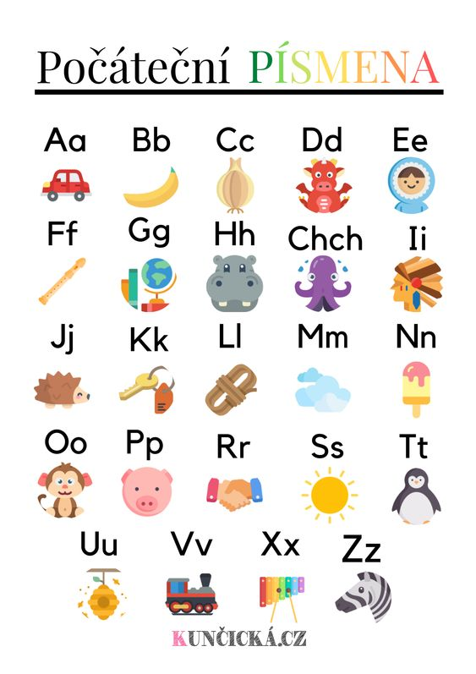
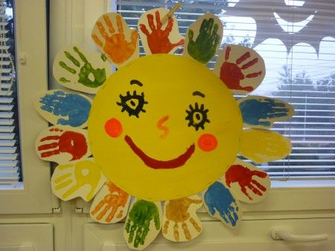 RUČIČKOVÉ SLUNÍČKO

